МИНИСТЕРСТВО ОБРАЗОВАНИЯ И НАУКИ ХАБАРОВСКОГО КРАЯ
КРАЕВОЕ ГОСУДАРСТВЕННОЕ БЮДЖЕТНОЕ
ПРОФЕССИОНАЛЬНОЕ ОБРАЗОВАТЕЛЬНОЕ УЧРЕЖДЕНИЕ
«ХАБАРОВСКИЙ ТЕХНИКУМ ТРАНСПОРТНЫХ ТЕХНОЛОГИЙ
ИМЕНИ ГЕРОЯ СОВЕТСКОГО СОЮЗА А.С. ПАНОВА»

Методическая разработка
ВНЕКЛАССНОГО МЕРОПРИЯТИЯ

Тема: «Со звездами таинственная связь»

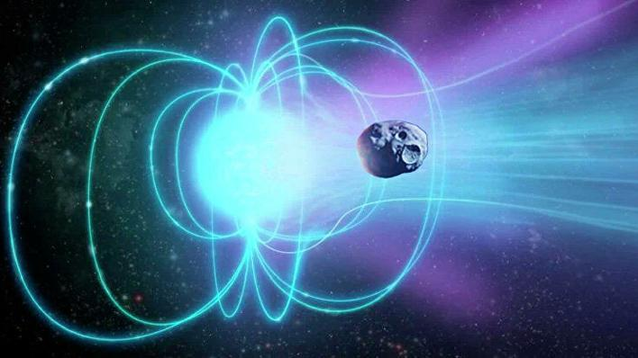

Разработчики:
Максименко Нина Валерьевна
Литвинова Светлана Викторовна

Хабаровск, 2021 г.
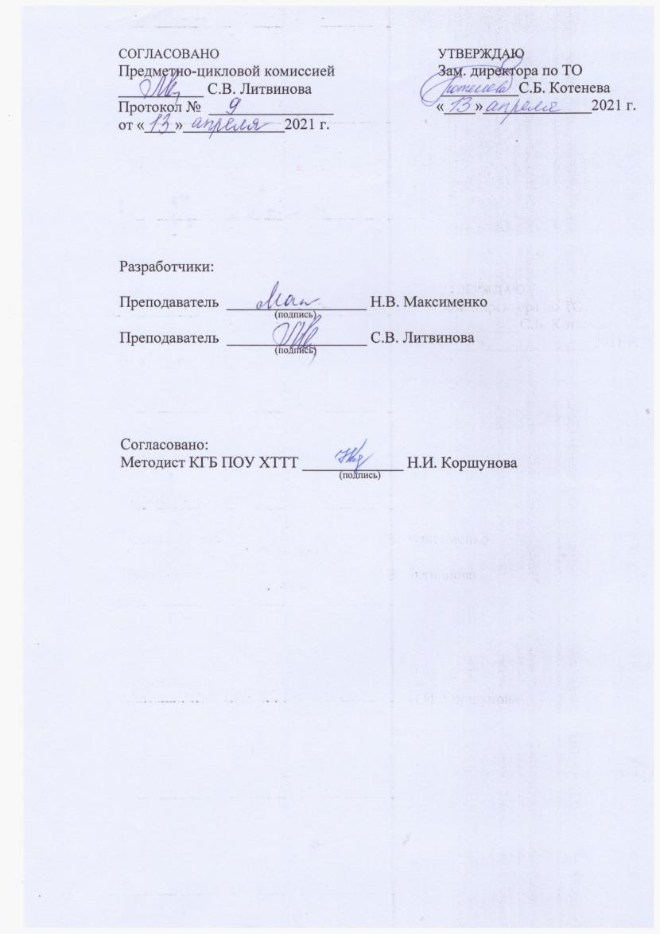

СОДЕРЖАНИЕ

Аннотация | 4
Пояснительная записка | 5
Конспект классного часа | 6
Заключение | 16
Список использованных источников | 17
Приложения | 18

АННОТАЦИЯ

Данная методическая разработка открытого мероприятия (классного часа) «Со звездами таинственная связь» составлена в помощь не только классным руководителям и преподавателям СПО, но и других учебных заведений в плане обмена опытом.
Представленная методическая разработка создана на основе практического опыта воспитательной работы преподавателей.
Данный классный час проводится в цикле мероприятий «Неопознанная Вселенная», посвященных 60-й годовщине первого полета человека в космос.
Цель данного классного часа – способствовать формированию системы научных знаний, продемонстрировать, что науки о небе и о прошлом тесно взаимосвязаны и что история науки и техники входит составной частью в историю культуры.
Поставленные задачи направлены, прежде всего, на формирование мотивации к изучению Астрономии, воспитание патриотизма у обучающихся на примерах биографии знаменитых ученых, развитие мышления и познавательной активности, творческих и коммуникативных способностей обучающихся.
Представленная методическая разработка содержит пояснительную записку, конспект разработанного классного часа по теме «Со звездами таинственная связь», приложения (презентации, учебные фильмы), список литературы, использованной при разработке классного часа. Классный час построен в форме игры-путешествия, что способствуют развитию речи, воображения, расширению кругозора.

ПОЯСНИТЕЛЬНАЯ ЗАПИСКА

12 апреля 1961 года на земную орбиту вывели первый в мире космический корабль-спутник с первым космонавтом Земли – гражданином Советского Союза Юрием Гагариным на борту. С тех пор этот день в России отмечают как День космонавтики, а в мире – Международный день полёта человека в космос. Этот день навсегда вошел в историю человечества. Гордость переполняла людей. Гордость за то, что первым в космос поднялся наш – советский человек. Открывались совершенно иные миры. Наверное, это была первая всеобщая послевоенная радость.
Классный час направлен на развитие у обучающихся интереса к истории, к изучению Астрономии.
Данный классный час проводится в форме игры-путешествия, в ходе которого обучающиеся знакомятся с великими астрономами, участвуют в разнообразных конкурсах познавательного и игрового характера.

ТЕМА: «СО ЗВЕЗДАМИ ТАИНСТВЕННАЯ СВЯЗЬ»

Описание: классный час проводится в цикле мероприятий «Непознанная Вселенная», посвященных 60-й годовщине первого полета человека в космос
Цель мероприятия: способствовать формированию системы научных знаний, продемонстрировать, что науки о небе и о прошлом тесно взаимосвязаны и что история науки и техники входит составной частью в историю культуры.
Задачи:
1. формировать умение видеть интеграционные связи между разными научными дисциплинами
2. развивать интерес к астрономии и к истории науки, познакомиться с выдающимися учеными, внесшими решающий вклад в дело познания небесных явлений и в разработку космических технологий
3. стимулировать развитие интереса обучающихся к астрономии
4. способствовать развитию мышления и познавательной активности, творческих и коммуникативных способностей обучающихся
5. воспитывать патриотизм на примерах биографии знаменитых ученых и космонавтов
6. оказать положительный эффект на формирование гражданской позиции обучающихся через пропаганду достижений отечественной космонавтики.
Вид занятия: внеклассное мероприятие
Форма проведения: игра-путешествие
Оборудование: ПК, проектор, презентации, учебные фильмы, сценарий классного часа
Предварительная подготовка: индивидуальное задание обучающемуся (стихи Арсения Семенова, посвященные Юрию Гагарину)

ПЛАН МЕРОПРИЯТИЯ

- Мотивация обучающихся. Вступительное слово классного руководителя
- Видеоролик «Путешествие по Солнечной системе»
- Чтение стихотворения Арсения Семенова, посвященного Юрию Гагарину
- Конкурс загадок
- Лекция на тему «Интересные факты об астрономах»
- Игра «Животные в космосе»
- Конкурс «Фильм. Фильм. Фильм. Фильм!»
- Фрагменты из фильма «Гагарин. Первый в космосе» (старт Гагарина)
- Рефлексия. Ответы на вопросы
- Подведение итогов классного часа

ХОД МЕРОПРИЯТИЯ

1. Мотивация обучающихся. Вступительное слово ведущего

Добрый день студенты, преподаватели, мастера, все наши гости! Вас приветствуют преподаватель естествознания и астрономии Литвинова Светлана Викторовна и преподаватель математики и астрономии Максименко Нина Валерьевна!
Сегодня вы присутствуете на классном часе, который проводится в цикле мероприятий «Непознанная Вселенная», посвященных 60-й годовщине первого полета человека в космос, тема которого «Со звездами таинственная связь».
На классном часе нам предстоит знакомство с великими астрономами, просмотр учебных видеофильмов о космосе и разнообразные конкурсы. Предлагаем вам быть активно принимать участие в данном мероприятии. Вы сможете заработать дополнительные звезды, которые пойдут в общую копилку группы цикла мероприятий.

2. Видеоролик «Путешествие по Солнечной системе»
Ведущий: Мы предлагаем посмотреть видеоролик ««Путешествие по Солнечной системе».

3. Чтение стихотворения Арсения Семенова, посвященного Юрию Гагарину

Ведущий: А сейчас мы представляем вашему вниманию стихи Арсения Семенова, посвященные Юрию Гагарину, которые прочтет студентка группы ГД-15.

В тот самый час, когда тобой впервые
Был выход в мироздание пробит,
Сместились звезд гнездовья вековые,
Сошли планеты со своих орбит.
И тучи, как тяжелые тараны,
Исторгли гром, и вздрогнули леса.
И, обезумев, птичьи караваны
Победно протрубили в небеса.
И голос твой был дальним звездам слышен
И темную будил меж ними связь.
И мир внимал, и мир был неподвижен,
Вокруг тебя в прозрении толпясь.
И вот твоя улыбка, словно чудо,
Слепое прорубило бытие.
И встрепенулась всей вселенной груда,
В тебе узнав творение своё.
И бесконечной цепью единенья
Прошли светила в безднах мировых.
И человека звездное явленье
Сомкнуло круг над головой у них

Ведущий: Спасибо за отличное стихотворение!

4. Конкурс загадок

Ведущий: А сейчас мы вам предлагаем первый конкурс – конкурс загадок, на котором у вас есть возможность получить звезду. Ответ засчитывается, если вы подняли руку и четко проговорили ответ.
Итак, начнем.

(Конкурс проводится с использованием презентации)

1.Чудо-птица, алый хвост,
Прилетела в стаю звезд. (Ракета)

2. Бродит одиноко
Огненное око.
Всюду, где бывает,
Взглядом согревает. (Солнце)

3. В космосе сквозь толщу лет
Ледяной летит объект.
Хвост его — полоска света,
А зовут объект … (Комета)

4. Человек сидит в ракете.
Смело в небо он летит,
И на нас в своем скафандре
Он из космоса глядит. (Космонавт)

5. Крыльев нет, но эта птица
Полетит и прилунится. (Луноход)

6. Ночью на небе один
Золотистый апельсин.
Миновали две недели,
Апельсина мы не съели,
Но осталась в небе только
Апельсиновая долька. (Луна, месяц)

7. Волчок, волчок,
Покажи другой бочок,
Другой бок не покажу,
Я привязанный хожу. (Луна)

8. На каком пути ни один человек не бывал? (Млечный путь)

9. По тёмному небу рассыпан горошек
Цветной карамели из сахарной крошки,
И только тогда, когда утро настанет,
Вся карамель та внезапно растает. (Звёзды)

10. Обгоняя ночь и день, вкруг земли бежит олень.
Задевая звезды рогом, в небе выбрал он дорогу.
Слышен стук его копыт, он Вселенной следопыт. (Спутник)

5. Лекция на тему «Интересные факты об астрономах»

Ведущий: С первым конкурсом справились, а сейчас предлагаем познакомиться с великими астрономами.
Мироздание очень сложно. Понять природу наблюдаемых явлений, узнать, как они возникают и развиваются, человек стремился всегда. Сегодня астрономы уже почти не смотрят глазом в свои телескопы. Другие, сверхчувствительные приборы сообщают информацию прямо в компьютеры, которые быстро и эффективно обрабатывают ее. Космические аппараты, чудо 20-го века, предоставили человеку возможность напрямую изучать объекты Солнечной системы, что привело к каскаду поразительных научных открытий. Но и раньше человечество всегда пыталось разгадать тайну мироздания. На переднем крае постижения небесных явлений были люди, которые по праву именуются астрономами.

(Лекция идет с использованием презентации)

Птолемей Клавдий (ок. 90 – ок. 160)
Древнегреческий ученый, последний крупный астроном античности. Дополнил звездный каталог Гиппарха. Соорудил специальные астрономические инструменты: астролябию, армиллярную сферу, трикветр. Описал положение 1022 звезд. Разработал математическую теорию движения планет вокруг неподвижной Земли (используя представление видимого движения небесных тел при помощи комбинаций круговых движений – эпициклов), позволявшую вычислить их положение на небе.

Галилей (Galilei) Галилео (1564–1642)
Первые известия об изобретении в Голландии подзорной трубы дошли до Венеции уже в 1609 году. Заинтересовавшись этим открытием, Галилей значительно усовершенствовал прибор. 7 января 1610 года произошло знаменательное событие: направив построенный телескоп (примерно с 30-ти кратным увеличением) на небо, Галилей заметил возле планеты Юпитер три светлые точки, это были спутники Юпитера (позже Галилей обнаружил и четвертый). Повторяя наблюдения через определенные интервалы времени, он убедился, что спутники обращаются вокруг Юпитера. Это послужило наглядной моделью кеплеровской системы, убежденным сторонником которой сделали Галилея размышления и опыт. Изобретение телескопа позволило обнаружить фазы Венеры и убедиться, что Млечный Путь состоит из огромного числа звезд. Открыв солнечные пятна и наблюдая их перемещение, Галилей совершенно правильно объяснил это вращением Солнца. Изучение поверхности Луны показало, что она покрыта горами и изрыта кратерами.

Гюйгенс (Huygens) Христиан (1629–95)
Усовершенствовал телескоп; сконструировал окуляр, названный его именем. Открыл кольцо у Сатурна и спутник Сатурна Титан.

Коперник (Kopernik, Copernicus) Николай (1473–1543)
Создатель гелиоцентрической системы мира. Совершил переворот в естествознании, отказавшись от принятого в течение многих веков учения о центральном положении Земли. Объяснил видимые движения небесных светил вращением Земли вокруг оси и обращением планет (в т. ч. Земли) вокруг Солнца. Свое учение изложил в сочинении “О вращениях небесных сфер” (1543).

Кеплер (Kepler) Иоганн (1571–1630)
Предположил, что природа планет родственна земной. Кеплер был сторонником идей Коперника о том, что планеты обращаются вокруг Солнца. На основе многолетних наблюдений, выполненных Тихо Браге, он открыл законы движения планет (законы Кеплера – 1609, 1602, 1618 года) и составил эфемериды. Заложил основы теории затмений. Изобрел телескоп, в котором объектив и окуляр – двояковыпуклые линзы. Выведенные из наблюдений законы Кеплера были использованы впоследствии Ньютоном для обоснования закона всемирного тяготения.

Ломоносов Михаил Васильевич (19.XI.1711–15.IV.1765)
Русский ученый. Исследовал атмосферное электричество и силу тяжести. Открыл атмосферу на Венере.

Ньютон (Newton) Исаак (1643–1727)
Открыл закон всемирного тяготения, дал теорию движения небесных тел, создав основы небесной механики. Построил первый зеркальный телескоп. Исаак Ньютон был торжественно похоронен в Вестминстерском аббатстве. Над его могилой высится памятник с бюстом и эпитафией “Здесь покоится сэр Исаак Ньютон, дворянин, который почти божественным разумом первый доказал с факелом математики движение планет, пути комет и приливы океанов. Он исследовал различие световых лучей и проявляющиеся при этом различные свойства цветов... Пусть смертные радуются, что существует такое украшение рода человеческого”.

Лебедев Петр Николаевич (24.II.1866–1.III.1912)
В 1909 Лебедеву удалось решить труднейшую экспериментальную задачу – установить и измерить давление света на газы. Исследовал также роль вращения Земли в возникновении земного магнетизма. Лебедев создал первую в России физическую школу, его именем назван Физический институт АН СССР.

Циолковский Константин Эдуардович (1857–1935)
Российский ученый и изобретатель, основоположник современной космонавтики. Труды в области аэро – и ракетодинамики, теории самолета и дирижабля. В детстве почти полностью потерял слух и с 14 лет учился самостоятельно; в 1879 году экстерном сдал экзамен на звание учителя, всю жизнь преподавал физику и математику (с 1892 в Калуге). Впервые обосновал возможность использования ракет для межпланетных сообщений, указал рациональные пути развития космонавтики и ракетостроения, нашел ряд важных инженерных решений конструкции ракет и жидкостного ракетного двигателя. Технические идеи Циолковского находят применение при создании ракетно-космической техники. В философско-художественном эссе Циолковский развивал “космическую философию”, которая опирается на идею “атома” – бессмертного одушевленного элементарного существа, курсирующего от организма к организму во Вселенной. Космическая утопия Циолковского предполагает расселение человечества в Солнечной системе и других звездных мирах, а в будущем полную биохимическую перестройку обитателей Земли и превращение их в разумные “животно-растения”, непосредственно перерабатывающие солнечную энергию. Идеи Циолковского легли в основу т. н. русского космизма.

6. Игра «Животные в космосе»

Ведущий: Первого человека, покинувшего нашу планету, знает весь мир. Но задолго до него всю красоту Земли из космоса увидели именно животные.
Человеческое сознание всегда волновало устройство окружающего мира. Уже в древности появились первые открытия в области астрономии, а о полётах людей на небо слагались легенды.
Но полёты в космос стали возможны только в XX столетии, когда был спроектирован и создан космический аппарат.
Первыми покорителями межзвёздных пространств были животные. Отправляя их в полёт, учёные хотели проверить, смогут ли будущие космонавты выжить в результате биологического воздействия орбитальных и суборбитальных полётов. К сожалению, некоторые из них погибли во время запусков или полётов. Не стоит забывать о вкладе, который сделали в освоение космического пространства наши четвероногие друзья.
Сейчас приглашаем принять активное участие во втором конкурсе – игре «Животные в космосе». Представляем на экране игру, в которой нужно ответить на 15 вопросов. За верный ответ вы получаете звезду. Ответ засчитывается, если вы подняли руку и четко проговорили ответ. Всего попыток дать правильный ответ – две. Если ответ неверный – ячейка исчезнет, если верный – появится слайд с ответом.
Начнем!
Викторина
1. Назовите клички собак, которые совершили длительный полет в космос с 22 февраля по 16 марта 1966 года (22 дня) на биоспутнике «Космос-110». Этот полет до сих пор остается рекордным по длительности для собак. (Уголёк и Ветерок)
2. Какие высшие млекопитающие стали первыми претендентами в исследованиях влияния полетов на живой организм в космической программе СССР? (Обезьяны и собаки)
3. Каких именно собак использовали для полетов в космос? (Беспородных)
4. Назовите клички собак, которые 19 августа 1960 года стали первыми живыми существами, совершившими суточный орбитальный полет и благополучно вернувшимися обратно. (Белка и Стрелка)
5. Какой полигон в 50-х и 60-х годах XX века был основной площадкой для экспериментов по запуску собак в верхние слои атмосферы на геофизических ракетах? (Капустин Яр)
6. Жизнь в космосе сопряжена с большими проблемами для человеческого тела: истончаются кости, деградируют мышцы. А каких позвоночных животных в 2012 году использовали японские ученые для того, чтобы определить, как влияют космические условия на скелет? (Рыбки)
7. Какое млекопитающее семейства кошачьих стало единственным представителем своего вида, чей полет в космос достоверно подтвержден? (Кошка Фелисетт)
8. Этот «астронавт» 10 февраля 1961 года попал на обложку журнала Life. А всё потому, что он стал первым животным, которое не просто находилось внутри космического корабля, а взаимодействовало с ним. (Шимпанзе Хэм)
9. Какое животное 3 ноября 1957 года стало первым живым существом, выведенным на орбиту Земли? (Собака Лайка)
10. Какое государство с разницей в 2 года отправляло в космос капуцина-фавна по кличке Хуан и крысу по кличке Белисарио? (Аргентина)
11. Во время подготовки Белки и Стрелки к полету собак приучали к приему специальной пищи из автоматов, ношению одежды и датчиков и к туалету. Пища представляла собой желеобразную массу, рассчитанную на полное обеспечение потребности животных в пище и воде. А кем эта пища была разработана? (Игорь Сергеевич Балаховский)
12. 15 сентября 1968 года две черепахи, мухи, дрозофилы, мучные черви и бактерии отправились в космический полет. Они стали первыми живыми существами, которые облетели Луну и вернулись на Землю. А на каком космическом аппарате осуществлялось это «путешествие»? («Зонд-5»)
13. В 2007 году был проведен эксперимент с беспозвоночным живым организмом, который выжил в открытом космосе с помощью естественной защиты. А какой живой организм это был? (Тихоходка)
14. Какое беспозвоночное животное, побывавшее в космосе в сентябре 2007 года, стало первым земным животным, оставившим зачатое во время космического полета потомство? (Таракан Надежда)
15. Именно эти насекомые 20 февраля 1947 года стали самыми первыми живыми существами, покинувшими нашу планету. Их запустили на высоту 109 километров для изучения воздействия солнечной радиации на живые организмы? (Дрозофилы)

7. Конкурс «Фильм. Фильм. Фильм. Фильм!»
Ведущий: Нам известно много художественных и мультипликационных фильмов, в которых сценаристы и режиссеры показывают необычайную красоту космического пространства. Иногда вымысел людей, создающих очередной мировой бестселлер, выходит за рамки того, что заложено природой. Однако эти шедевры мирового кино нравятся нам, привлекают наше внимание и заставляют переживать нас вместе с героями. Проверим, насколько вы знаете, фильмы, содержание которых связано с астрономией. Итак, третий конкурс!

(Конкурс проводится с использованием презентации)

№ 1 “Глядя на звезды, не веришь своим глазам! Так и у героя этой комедии, поехавшим отдыхать на юг и встретившем там свою любовь. А дома, в деревне, у него жена, дети, веселые соседи и самая главная страсть – голуби”. Назовите комедию. «Любовь и голуби».

№ 2 “Американский школьник Лео, увлекаясь астрономическими наблюдениями, обнаружил в бездне космического пространства не что особое. Журналист Джени Лернер, довольно быстро разгадала, что скрывается за секретной правительственной программой “Элли”. Обнаруженной комете грозит неизбежное столкновение с землей. У человечества всего лишь год, чтобы предотвратить надвигающуюся гибель”. Назовите фильм. «Столкновение с бездной».

№ 3 “Космическое путешествие героев начинается в далеком будущем. Их путь к системе Медуза лежит через планету “Двух капитанов” – Кима и Бурана, планету Шелезяка, на которой полезных ископаемых нет, воды нет, растительности нет, населена роботами”.
“На своем космическом корабле “Пегас”, инженер “Зеленый”, профессор Селезнев и его дочь Алиса повстречают много фантастических животных и необычных растений, самое главное – обретут новых друзей”. Назовите мультфильм. «Тайна третьей планеты».

№ 4 “Тень гигантского астероида размером с американский штат Техас, легла на Землю. До рокового столкновения остаются считанные дни. Наступает трагический финал мировой истории”. Назовите фильм. «Армагеддон».

№ 5 “В этом фильме путешествие от Земли до Юпитера длится всего лишь несколько секунд”.
“В новом тысячелетии над человечеством нависла смертельная опасность. Нечто особое с планеты Клендат угрожают всему живому во Вселенной. Главные герои элитного подразделения на космическом военном корабле отправляются в зловещие глубины космоса, чтобы в последний решающей схватке решить судьбу Земли. В их руках – современнейшей оружие и будущее людской расы. Великолепные спецэффекты и непредсказуемая фантазия создателей фильма заставляют верить нас в происходящее”. Назовите фильм. «Звёздный десант».

№ 6 “Этот фильм из разряда фэнтези. Фильм, в котором решается судьба Среднеземья. Многое пришлось испытать и пережить главному герою. Во мраке темных пещер помогал ему свет Иарендили – любимой звезды эльфийской колдуньи”. Назовите фильм. «Властелин колец».

8. Фрагменты из фильма «Гагарин. Первый в космосе» (старт Гагарина)

Ведущий: Хорошо справились с конкурсом, молодцы! А сейчас предлагаем вам посмотреть фрагменты из фильма «Гагарин. Первый в космосе» (старт Гагарина).

9. Рефлексия. Ответы на вопросы

Ведущий: Наше мероприятие подходит к концу. Что нового вы узнали?
1. Если вам было интересно – улыбнитесь;
2. Если вы согласны, что астрономия интересный предмет – топните ногами;
3. Если вы считаете, что русские ученые внесли большой вклад в формирование астрономии – встаньте;
4. Если вы довольны игрой – похлопайте в ладоши.

10. Подведение итогов классного часа

Ведущий: Сегодня в форме классного часа прошел второй день из цикла мероприятий, «Непознанная Вселенная», посвященных 60-й годовщине первого полета человека в космос. Впереди нам предстоит еще много интересных мероприятий. Спасибо за активное участие! До новых встреч!

ЗАКЛЮЧЕНИЕ

В данной методической разработке представлен открытый классный час «Со звездами таинственная связь», который входит в цикл мероприятий «Неопознанная Вселенная», посвященных 60-й годовщине первого полета человека в космос.
На данном мероприятии студенты познакомились с великими астрономами, совершили путешествие по Солнечной системе при просмотре учебного фильма, приняли участие в разнообразных конкурсах.
Для большего проникновения в тему классного часа были использованы:
- презентация
- видеоролик «Путешествие по Солнечной системе»
- стихотворение Арсения Семенова, посвященное Юрию Гагарину
- разнообразные конкурсы
- фрагменты из фильма «Гагарин. Первый в космосе» (старт Гагарина)
Классные часы должны содействовать духовному, нравственному, эстетическому развитию обучающихся. Современный классный час воспитывает думающего, заинтересованного студента-интеллектуала и предполагает сотрудничество с преподавателем, взаимопонимание, атмосферу радости и увлеченности.
Именно на этой основе и выстроена работа классного руководителя, в которой важное место также отводится развитию познавательного интереса, оказанию положительного эффекта на формирование гражданской позиции обучающихся через пропаганду достижений отечественной космонавтики.
Данный классный час направлен также на формирование умения видеть интеграционные связи между разными научными дисциплинами (астрономия, физика, химия, математика).
Все это присутствовало на классном часе «Со звездами таинственная связь», воспитательные цели и задачи были достигнуты.

СПИСОК ИСПОЛЬЗОВАННЫХ ИСТОЧНИКОВ

1. https://videouroki.net/blog/ko-dniu-kosmonavtiki-viktorina-zhivotnyie-v-kosmosie.html?utm_source=jc&utm_medium=email&utm_campaign=all&utm_content=videodwl&utm_term=20210406victorina
2. https://urok.1sept.ru/articles/642616
3. https://nebo-nsk.ru/astronomy_i_ih_otrkrytiya
4. http://school8-vologda.ru/wp-content/uploads/2017/01/030_1-_Astronomia_11kl_Vorontsov-Velyaminov_Straut_2003_-224s.pdf
5. https://vo.astro.spbu.ru/node/56

ПРИЛОЖЕНИЕ
Авторская презентация
Слайд № 1  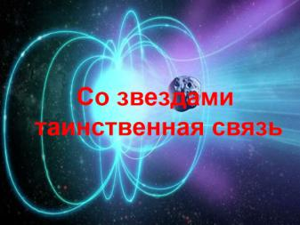 | Слайд № 2
Слайд № 3  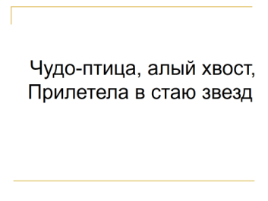 | Слайд № 4  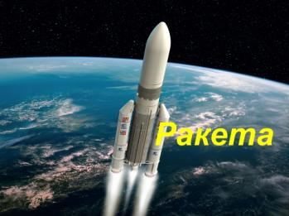
Слайд № 5  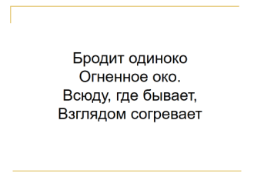 | Слайд № 6  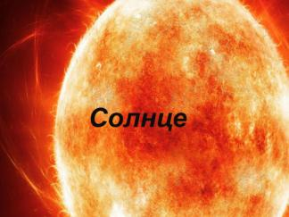
Слайд № 7  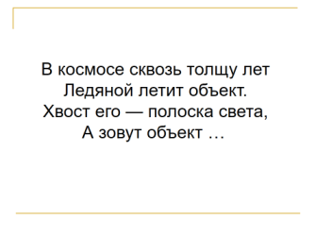 | Слайд № 8  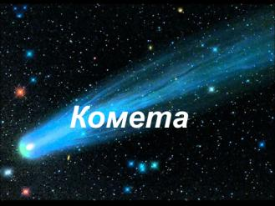
Слайд № 9  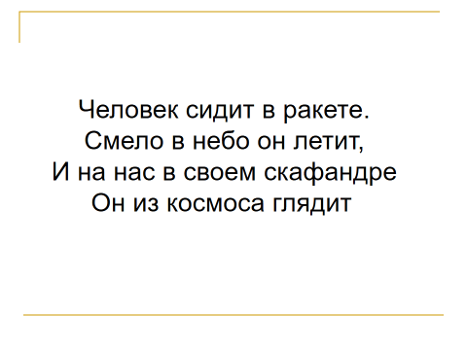 | Слайд № 10  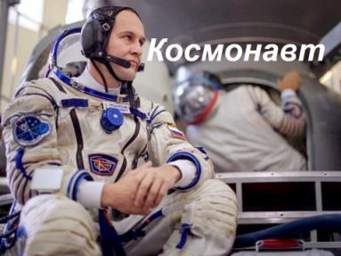
Слайд № 11  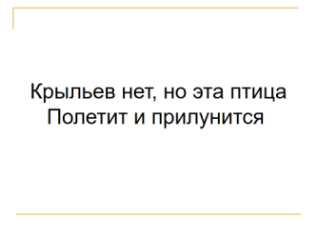 | Слайд № 12  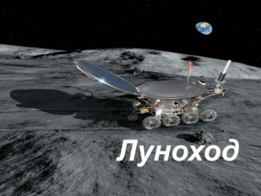
Слайд № 13  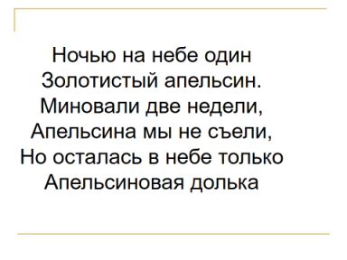 | Слайд № 14  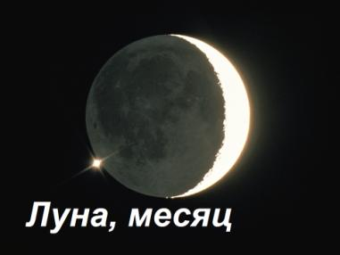
Слайд № 15  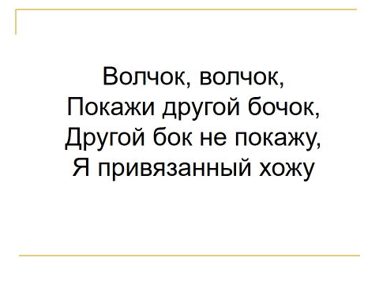 | Слайд № 16  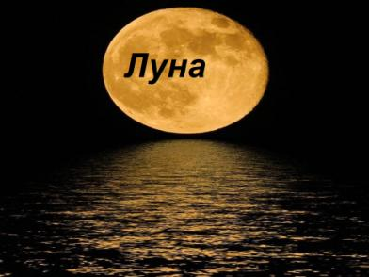
Слайд № 17  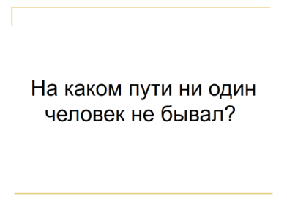 | Слайд № 18  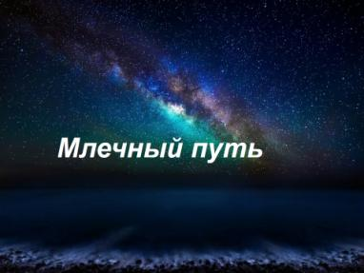
Слайд № 19  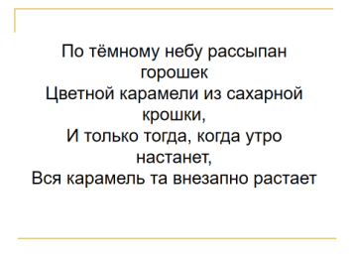 | Слайд № 20  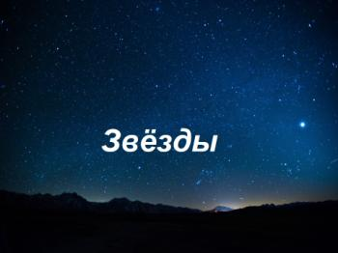
Слайд № 21  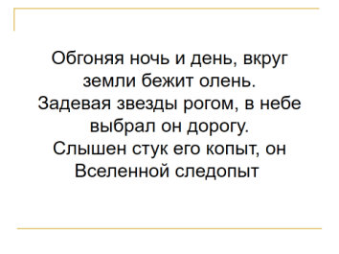 | Слайд № 22  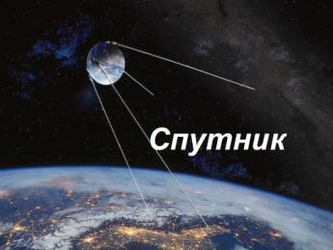
Слайд № 23  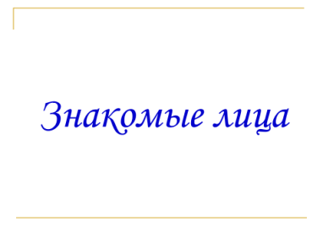 | Слайд № 24  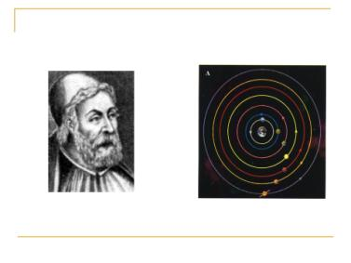
Слайд № 25  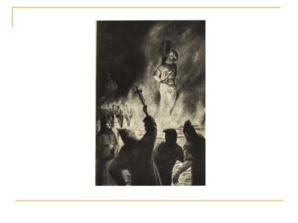 | Слайд № 26  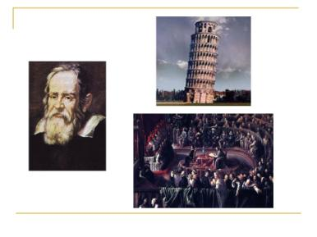
Слайд № 27  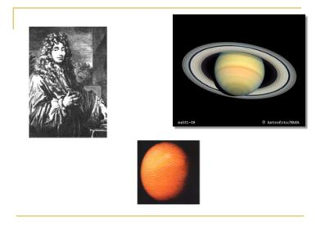 | Слайд № 28  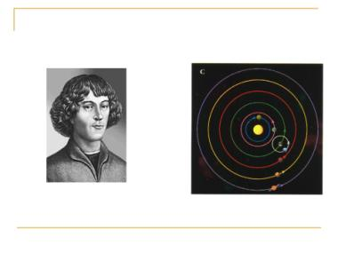
Слайд № 29  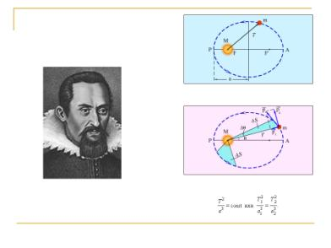 | Слайд № 30  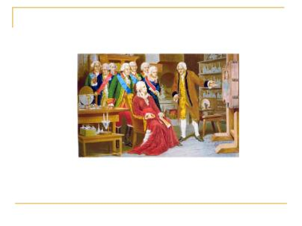
Слайд № 31  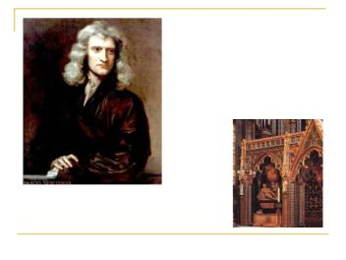 | Слайд № 32  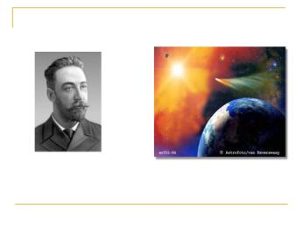
Слайд № 33  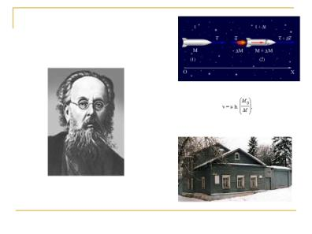 | Слайд № 34  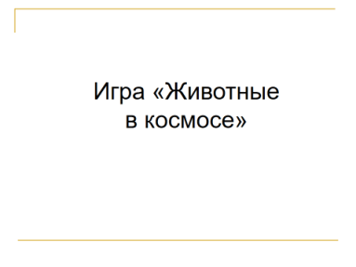
Слайд № 35 | Слайд № 36  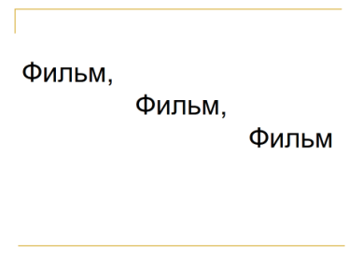
Слайд № 37  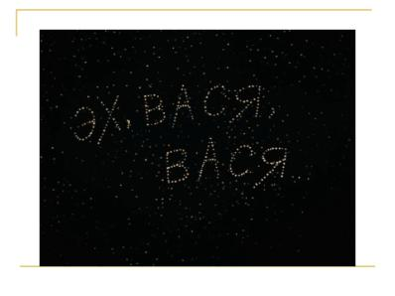 | Слайд № 38
Слайд № 39  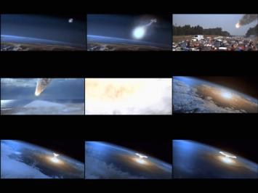 | Слайд № 40  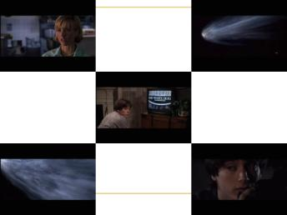
Слайд № 41  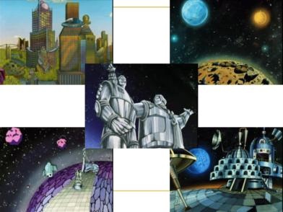 | Слайд № 42  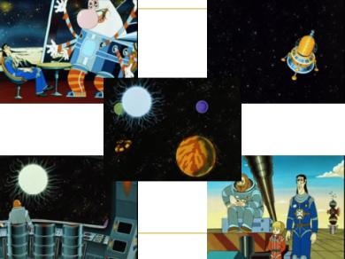
Слайд № 43  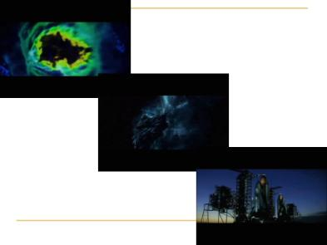 | Слайд № 44  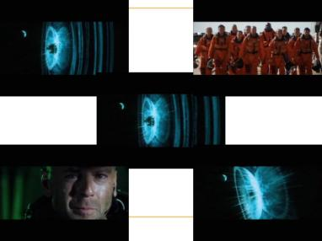
Слайд № 45  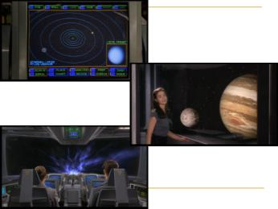 | Слайд № 46  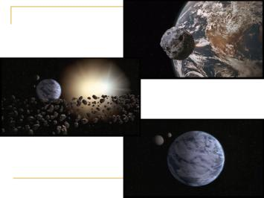
Слайд № 47  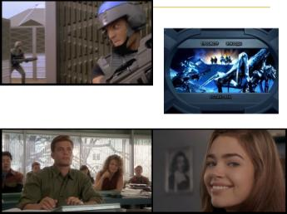 | Слайд № 48  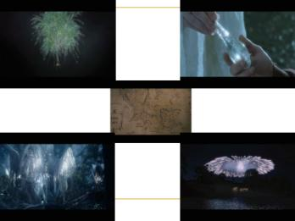
Слайд № 49  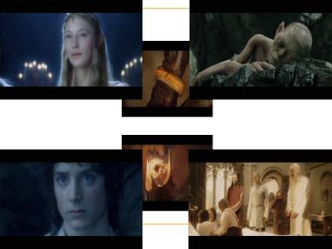 | Слайд № 50  